ÔN TẬP KIỂM TRA CUỐI HKI
CÂU HỎI ÔN TẬP
- Kí họa dáng người gồm bao nhiêu bước ?
- 2
- 3
- 4
- 5
- Có bao nhiêu loại hình nghệ thuật đã học ở bài “ Sơ lược mĩ thuật thời Lê”
- 2
- 3
- 4
- 5
- Ở thời Lê dòng gốm nào được phát triển mạnh ?
- Gốm Bát Tràng
- Gốm Hoa Lam
- Gốm Hoa Nâu
- Bưu thiếp chào mừng ngày Nhà giáo Việt Nam dùng để …
- Trang trí lớp.
- Làm quà tặng thầy cô.
- Thể hiện tình cảm với thầy cô.
- Có bao nhiêu bước tạo hình Bưu thiếp ?
- 2
- 3
- 4
- 5
- Công dụng của Bìa truyện.
- Bìa truyện giúp bảo vệ quyển truyện
- Bìa truyện là gương mặt của quyển truyện.
- Bìa truyện là phần không cần thiết của quyển truyện
- Câu A và B
- Bức tranh này được vẽ bằng chất liệu gì ?
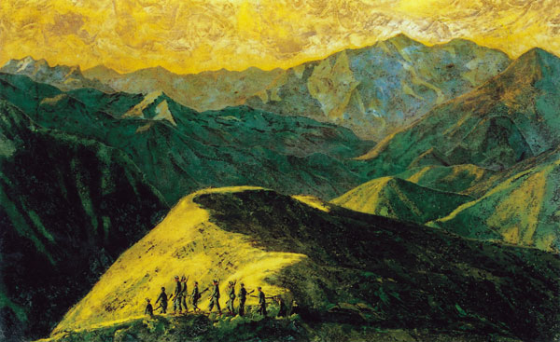
- Sơn Dầu
- Tranh Lụa
- Bột màu
- Sơn mài

- Bức tranh này có tên là gì ?
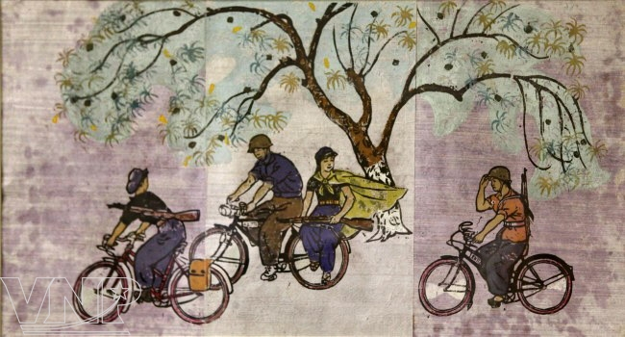
- Mùa Xuân
- Mùa Thu
- Ghé thăm nhà
- Tổ đổi công cấy lúa

- Điền cụm từ đúng vào chỗ trống ?
- Sơn mài là chất liệu .…đã được các….không ngừng tìm tòi, sáng tạo.
- Độc đáo - Tác giả
- Truyền thống - Họa sĩ
- Truyền thống - Tác giả
- Độc đáo - Họa sĩ
- Bài trang trí hình tròn
- 2 mảng đề tài sáng tác tranh rõ nhất của mĩ thuật Việt Nam giai đoạn 1954 - 1975 là:
- Lao động sản xuất và Chiến đấu
- Con người và Nông thôn
- Con người và thiên nhiên
- Lao động sản xuất và con người
- Em hãy trình bày sơ lược mĩ thuật thời Lê bằng sơ đồ tư duy ?
THỰC HIỆN YÊU CẦU
- Em hãy ghi chép các câu hỏi ôn tập vào vở ghi chép, trả lời các câu hỏi.

Chúc em học tốt!

